二、静电现象

题型分组练 2
题型01 摩擦起电 2
题型02 活动：观察带电物体间的相互作用 3
题型03 自然界和生产、生活中的静电现象 4
题型04 判断带电物体带电情况 5
题型05 两种验电器 6
拔高综合练 9
链接中考 12
新题快递 15

题型分组练
题型01 摩擦起电
1．如图所示，用塑料梳子梳头后，靠近碎纸屑，可将碎纸屑吸起。下列说法正确的是（ ）
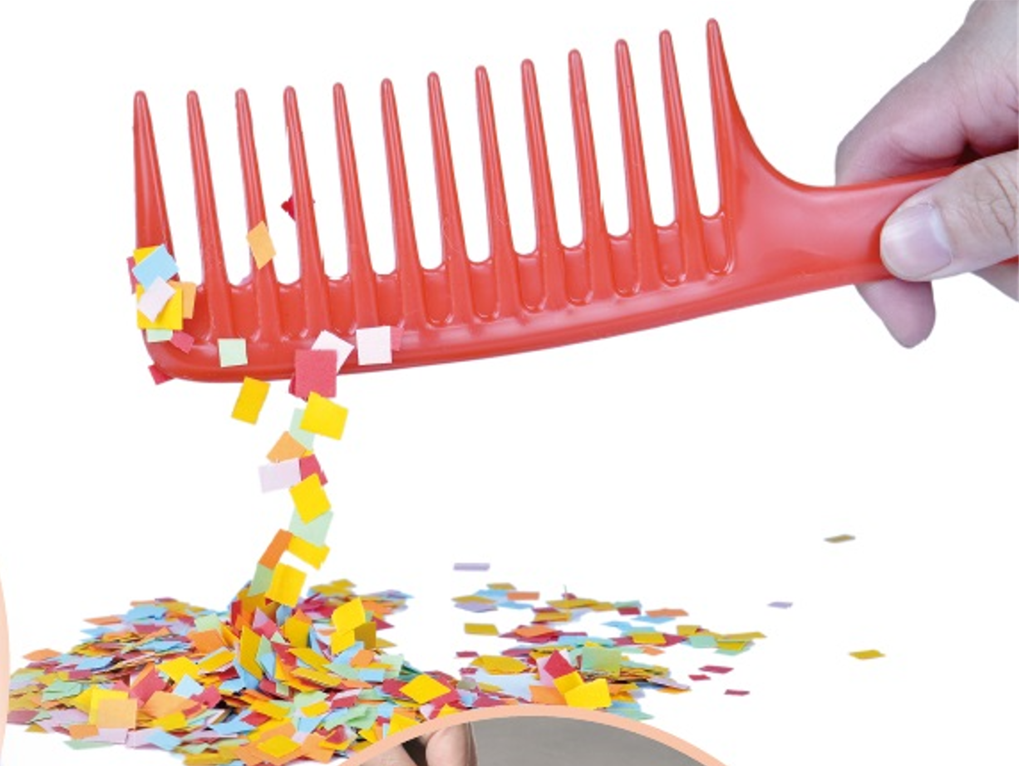
A．梳子与头发摩擦创造了电荷
B．梳子因摩擦后一定与纸屑带不同种电荷
C．梳子因摩擦带电而能吸引轻小物体
D．梳子与碎纸屑因带同种电荷而互相吸引
【答案】C
【详解】A．梳子与头发摩擦，是电子在物体之间发生了转移，使梳子带上了电荷，而不是创造了电荷。电荷是守恒的，不能被创造或消灭。故A错误；
B．碎纸屑原来不带电，是中性的。梳子因摩擦带电后，靠近不带电的碎纸屑，由于静电感应，碎纸屑被吸引，所以梳子和纸屑不是因为带不同种电荷而吸引。故B错误；
C．用塑料梳子梳头，梳子与头发摩擦，使梳子带上电荷，即摩擦起电。带电体具有吸引轻小物体的性质，所以可以吸引碎纸屑。故C正确；
D．同种电荷互相排斥，异种电荷互相吸引。梳子与碎纸屑互相吸引，不可能是因为带同种电荷。故D错误。
故选C。
2．如图所示，用塑料梳子梳头，头发会随着梳子飘起来，这是由于（ ）
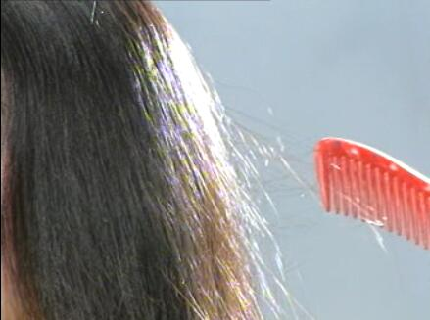
A．重力的作用 B．分子间的作用
C．大气压的作用 D．电荷间的作用
【答案】D
【详解】用塑料梳子梳头，头发会随着梳子飘起来，这是由于塑料梳子与头发间相互摩擦，电子发生转移，使塑料梳子与头发带异种电荷，异种电荷相吸引，故ABC不符合题意，D符合题意。
故选D。
3．如图所示，用毛皮摩擦过的橡胶棒靠近细水流，细水流弯曲，下列说法正确的是（ ）
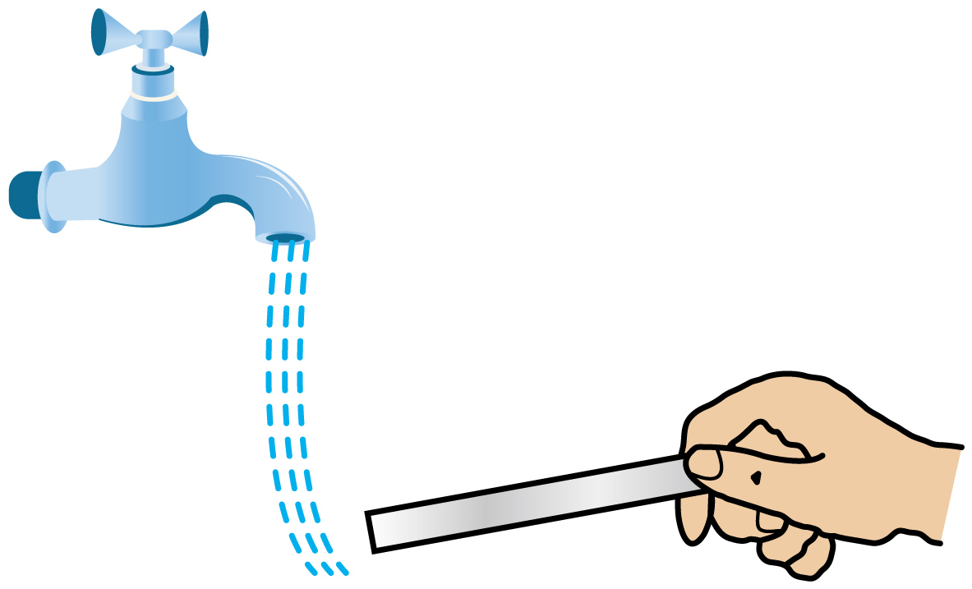
A．细水流弯曲的原理和验电器工作原理相同
B．细水流弯曲的原因是细水流带正电荷
C．若用丝绸摩擦过的玻璃棒靠近细水流，水流会向相反方向弯曲
D．毛皮和橡胶棒摩擦时电荷发生了转移
【答案】D
【详解】A．细水流弯曲是因为带电体吸引轻小物体，而验电器的工作原理是同种电荷相互排斥，二者原理不同，故A错误；
B．细水流弯曲是因为带电的橡胶棒吸引了水流，水流本身不带电，故B错误；
C．用丝绸摩擦过的玻璃棒带正电，同样会吸引细水流，水流会向相同方向弯曲，故C错误；
D．毛皮和橡胶棒摩擦时，电子从毛皮转移到橡胶棒，使橡胶棒带负电，电荷发生了转移，故D正确。
故选D。
题型02 活动：观察带电物体间的相互作用
4．如图所示，用丝绸摩擦过的玻璃棒靠近用毛皮摩擦过的橡胶棒，下列说法错误的是（ ）
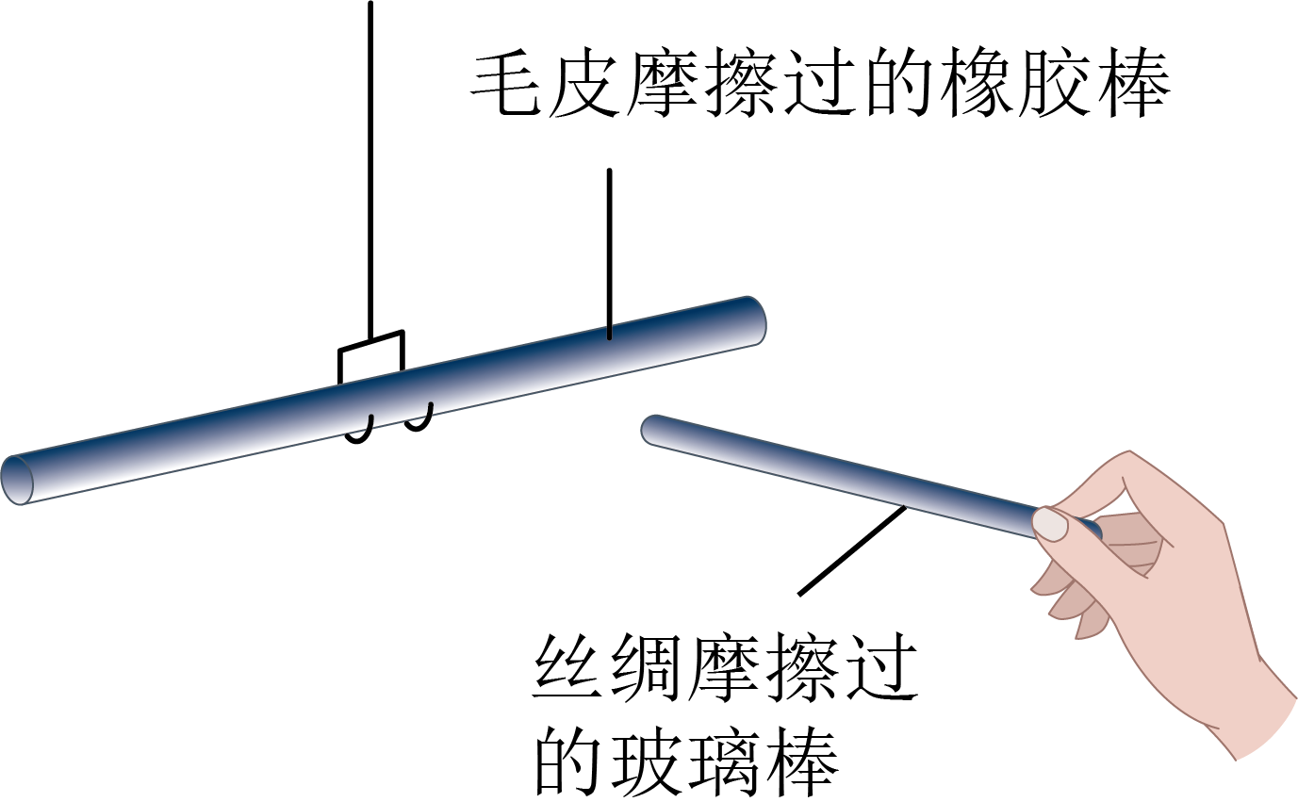
A．丝绸摩擦过的玻璃棒带负电
B．毛皮摩擦过的橡胶棒带负电
C．毛皮与橡胶棒摩擦的过程中，毛皮失去了电子
D．相互靠近时，玻璃棒和橡胶棒相互吸引
【答案】A
【详解】与丝绸摩擦过的玻璃棒带正电，是因为玻璃棒失去电子，与毛皮摩擦过的橡胶棒带负电是因为毛皮失去了电子，橡胶棒获得电子，手持丝绸摩擦过的玻璃棒，靠近吊起的用毛皮摩擦过的橡胶棒的一端，发现橡胶棒的这端被吸引过来，说明异种电荷相互吸引，故选A。
5．a、b、c是三个轻质带电泡沫小球，它们相互作用的情况如图所示，已知a带负电，若用毛皮摩擦过的橡胶棒去靠近c，二者将相互___________（选填“吸引”或“排斥”）。
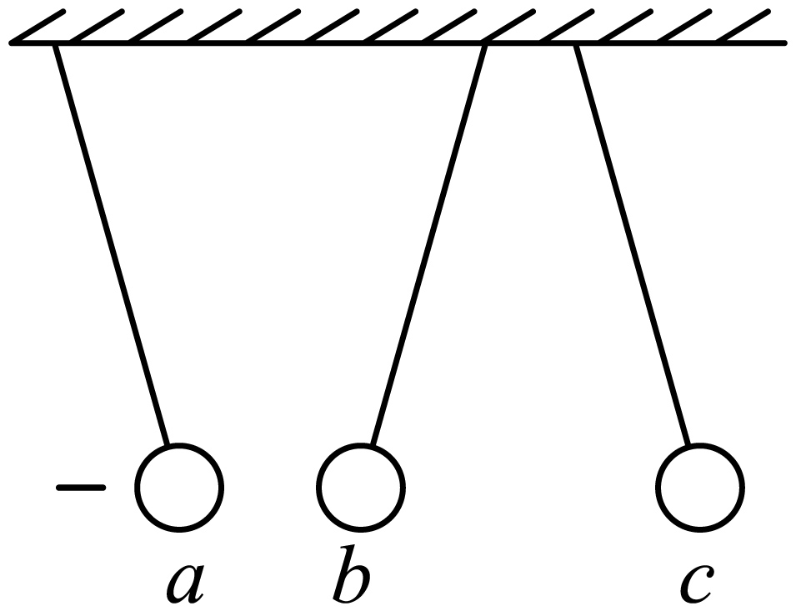
【答案】吸引
【详解】a、b、c是三个轻质带电泡沫小球，因为b、c相互排斥，所以一定带电，已知a带负电，如图所示，a、b互相靠近，由异种电荷互相吸引可知，b带正电，b、c互相排斥，由同种电荷互相排斥可知，c带正电，毛皮摩擦过的橡胶棒带负电，若用毛皮摩擦过的橡胶棒去靠近c，由于异种电荷互相吸引，二者将相互吸引。
题型03 自然界和生产、生活中的静电现象
6．生活中的静电，有的可以利用，有的需要防止，下列选项属于利用静电的是（ ）
A．油罐车的尾部通常拖一条铁链 B．地毯中编织了一些细小的钢丝
C．复印时，让硒鼓带电吸引墨粉 D．高层楼房顶部都安装上避雷针
【答案】C
【详解】A．因为铁具有良好的导电性，可以把运输过程中会由于振动、摩擦产生的静电荷导走，属于防止静电危害，故A不符合题意；
B．地毯中编织了一些细小的钢丝，把因摩擦而产生的静电导走，属于防止静电危害，故B不符合题意；
C．复印时，让硒鼓带电吸引墨粉，再把墨粉转印到纸上完成复印，属于利用静电，故C符合题意；
D．高楼顶部装上避雷针，将雷电导入大地，防止静电放电时造成危害，故D不符合题意。
故选C。
7．如图是装有静电除尘纸的拖把擦地板的情景。除尘纸与地板摩擦，可以轻松地将灰尘清扫干净。下列说法中正确的是（ ）
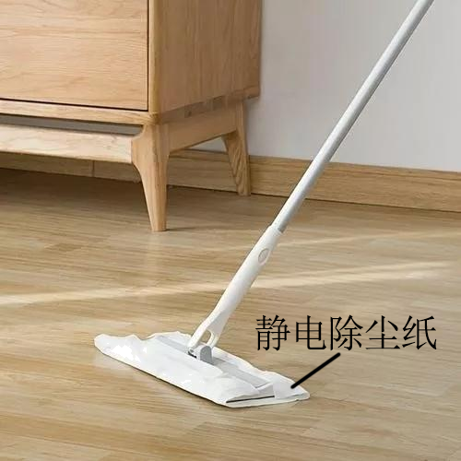
A．除尘纸和地板摩擦创造了电荷
B．除尘纸吸尘利用的原理与验电器相同
C．除尘纸和地板摩擦后与地板带有同种电荷
D．除尘纸吸尘利用了带电体吸引轻小物体的性质
【答案】D
【详解】A．摩擦起电的实质是电子的转移，并不是创造了电荷，故A错误；
B．除尘纸吸尘原理是带电体吸引轻小物体，验电器的原理是同种电荷相互排斥，二者原理不同，故B错误；
C．摩擦起电的实质是电子的转移，两个相互摩擦的物体一个物体得到电子，另一个物体失去电子，最终两物体带异种电荷，故C错误；
D．除尘纸和地板摩擦后带电，带电体具有吸引轻小物体的性质，因此可以吸引灰尘，故D正确。
故选D。
8．如图是静电喷漆枪的工作情景：涂料微粒通过喷口时带上负电荷，就向带正电荷的工件表面“扑”去，涂料微粒在运动的过程中会均匀散开，最终在工件表面上形成均匀的涂膜。涂料微粒在运动的过程中均匀散开的原因是（ ）
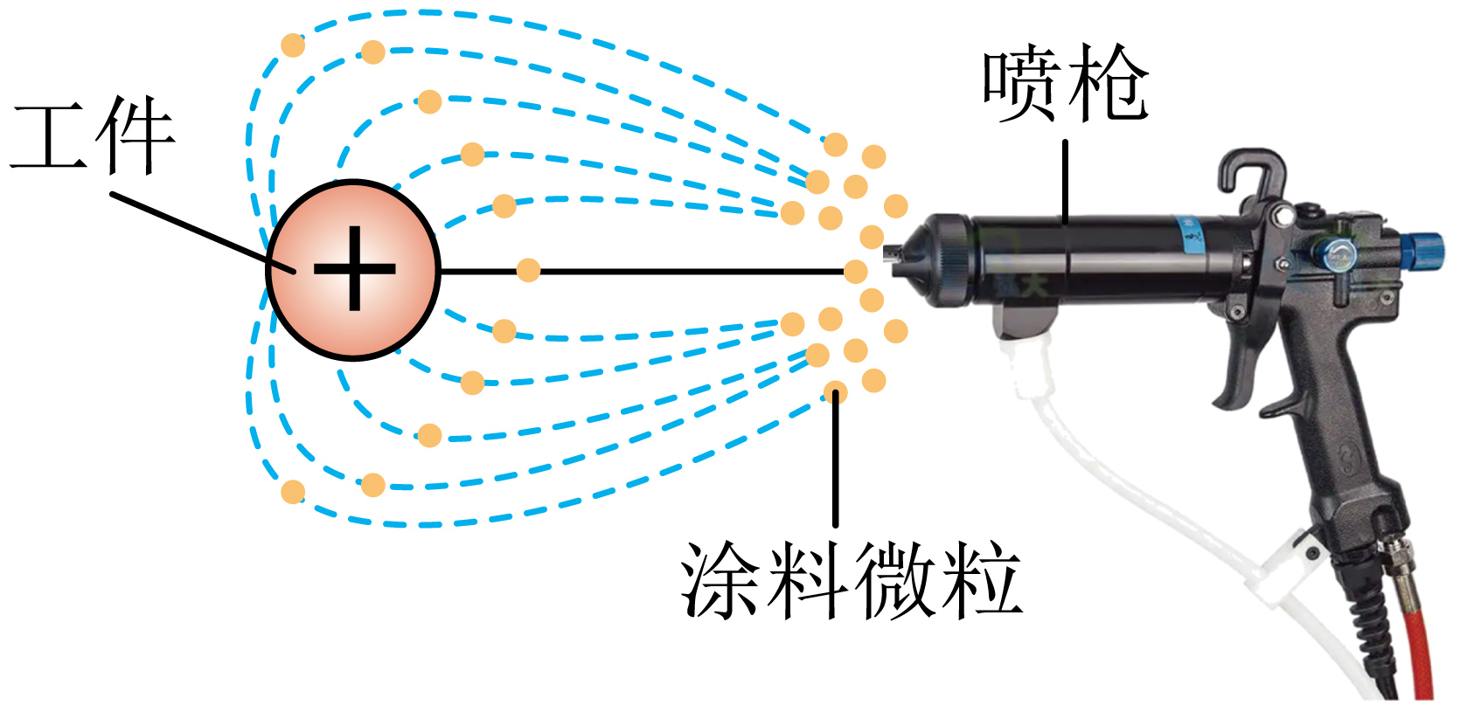
A．带电体吸引轻小物体 B．异种电荷相互吸引
C．同种电荷相互排斥 D．受到重力的作用
【答案】C
【详解】涂料微粒在运动的过程中会均匀散开，是因为涂料微粒带负电荷，同种电荷相互排斥，故运动的过程中散开，故C符合题意；ABD不符合题意。
故选C。
题型04 判断带电物体带电情况
9．用丝绸摩擦过的玻璃棒去靠近一个轻质小球，小球被吸引过来，则这个小球（ ）
A．可能不带电 B．可能带正电
C．一定带负电 D．一定带正电
【答案】A
【详解】用丝绸摩擦过的玻璃棒带正电。当带正电的玻璃棒靠近轻质小球时，小球被吸引，有两种可能：小球带负电，因为异种电荷相互吸引；小球不带电，因为带电体能够吸引轻小物体。所以小球可能带负电，也可能不带电，故BCD不符合题意，A符合题意。
故选A。
10．A、B、C三个轻质小球，若A、B互相吸引，B、C互相排斥且B带正电荷，则（ ）
A．A一定带负电荷，C一定带正电荷 B．A、B一定带异种电荷，C可能不带电
C．A可能带负电，C一定带正电 D．A可能不带电，C可能带负电
【答案】C
【详解】由题知B、C互相排斥且B带正电荷，结合同种电荷互相排斥可得，C一定带正电；由于带电体具有吸引轻小物体的性质，A、B互相吸引说明A可能带负电，可能不带电，故ABD不符合题意，C符合题意。
故选C。
11．如图甲所示，无风条件下铝箔气球处于静止状态；图乙是用带正电的a棒靠近气球时的情景；图丙是用b棒靠近气球时的情景。则（ ）
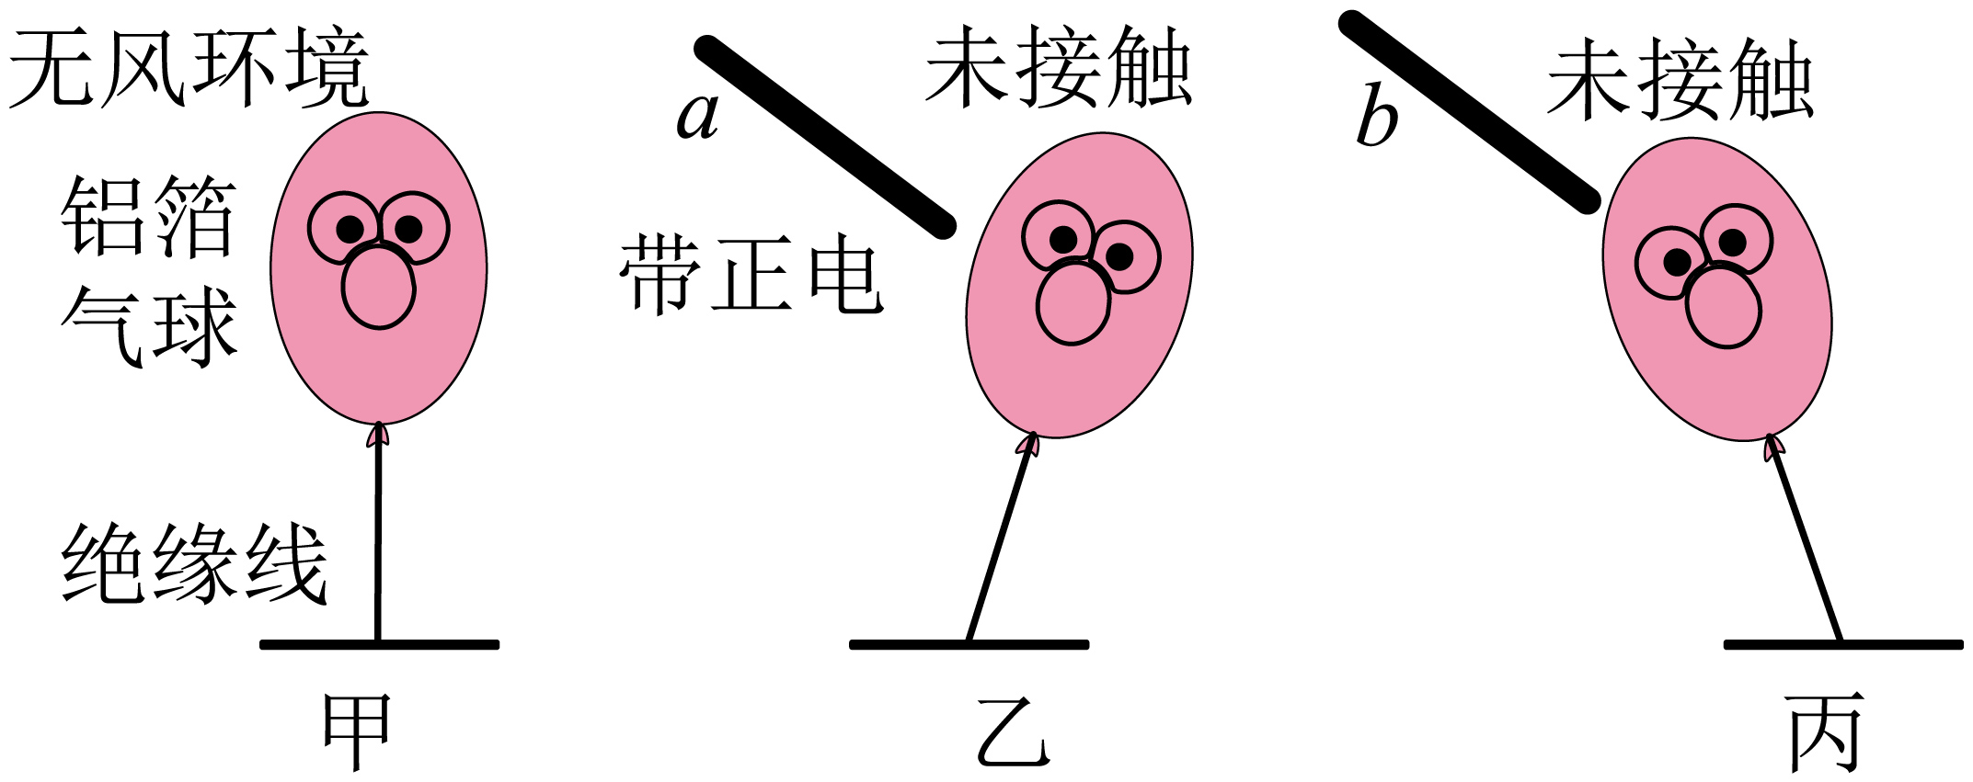
A．气球可能带负电 B．气球可能不带电
C．b棒可能不带电 D．b棒一定带负电
【答案】C
【详解】AB．图乙中，带正电的a棒靠近气球时，二者相互排斥，由同种电荷相互排斥可知，气球一定带与a同种的正电，故AB不符合题意；
CD．图丙中，b棒靠近带正电的气球时，二者相互吸引。由于异种电荷相互吸引，b棒可能带负电；又因为带电体能吸引轻小物体，则b棒可能不带电，故C符合题意，D不符合题意。
故选C。
12．甲是用丝绸摩擦过的玻璃棒，乙和丙是两个轻质泡沫小球，甲、乙、丙三者作用场景如图所示，下列说法正确的是（ ）
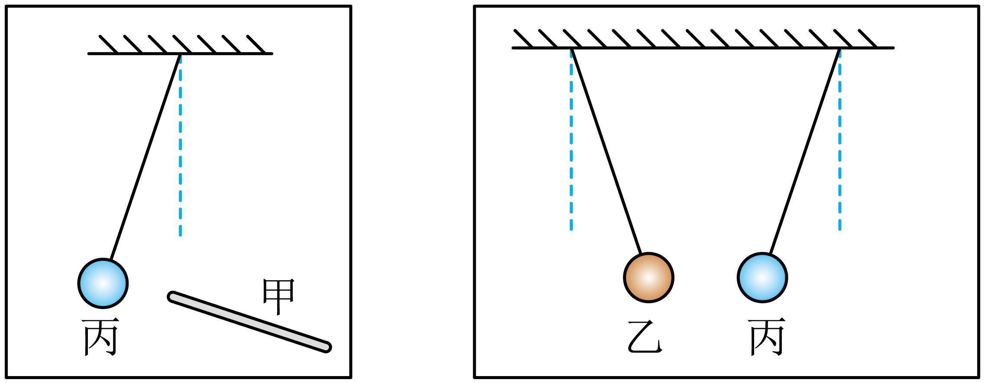
A．甲带负电 B．乙带正电 C．乙带负电 D．丙带负电
【答案】C
【详解】A．物理学规定，丝绸摩擦过的玻璃棒带正电，因此甲带正电，故A错误。
BCD．根据电荷间的相互作用以及带电体可以吸引不带电的轻小物体知识，由图可知，甲和丙相互排斥，乙和丙相互吸引，所以甲和丙带同种电荷，乙和丙带异种电荷，或者一个带电，一个不带电，由于甲带正电，所以丙带正电，乙可能带负电，也可能不带电，故C正确，BD错误。
故选C。
题型05 两种验电器
13．如图所示，用丝绸摩擦过的玻璃棒接触不带电的验电器的金属球，金属箔片张开。关于这个现象，下列说法中正确的是（ ）
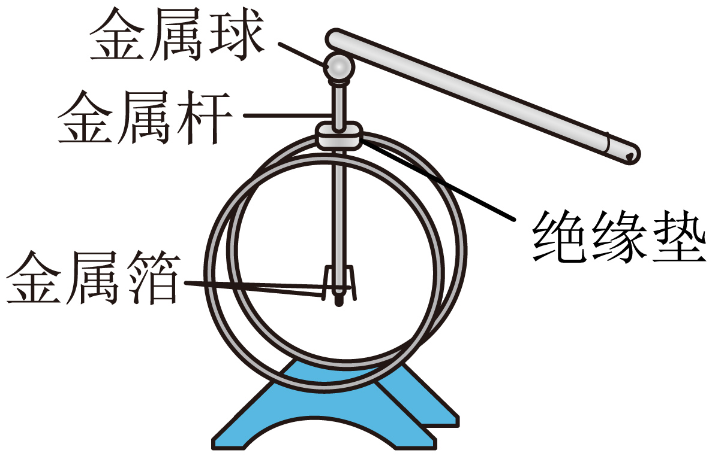
A．摩擦起电的本质是创造了电荷
B．两金属箔片一定都带负电
C．验电器是利用同种电荷互相排斥的原理制成的
D．丝绸摩擦过的玻璃棒带上正电，在此过程中玻璃棒得到了质子
【答案】C
【详解】A．摩擦起电的本质是电子（电荷）的转移，并不是创造了电荷，故A错误。
B．丝绸摩擦过的玻璃棒带正电，接触不带电的验电器后，验电器的电子转移到玻璃棒上，最终两片金属箔都带正电，故B错误。
C．验电器的工作原理就是同种电荷互相排斥，两片金属箔带同种电荷排斥而张开，故C正确。
D．丝绸摩擦玻璃棒时，玻璃棒的原子核束缚电子能力弱，失去电子带正电，质子不会发生转移，故D错误。
故选 C。
14．用毛皮摩擦过的橡胶棒接触不带电的验电器，验电器的金属箔张开如图甲，下列说法错误的是（ ）
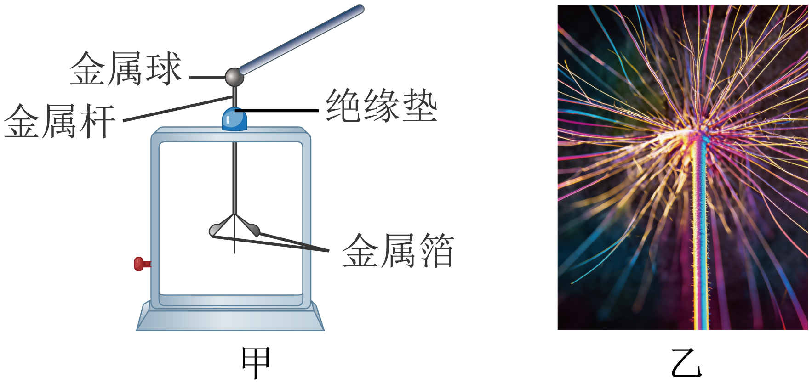
A．毛皮摩擦橡胶棒，使橡胶棒带电属于摩擦起电
B．橡胶棒带负电荷是因为橡胶棒的原子核对电子的束缚能力比毛皮的弱
C．金属箔带负电
D．验电器金属箔张开的原理与摩擦过的塑料细条张开（如图乙）原理相同
【答案】B
【详解】A．用摩擦的方法使物体带电叫摩擦起电。毛皮摩擦橡胶棒，使橡胶棒带电属于摩擦起电，故A正确，不符合题意；
B．摩擦起电的实质是电子的转移，原子核对电子的束缚能力强，物体得到电子带负电。橡胶棒带负电，说明橡胶棒得到电子，即橡胶棒的原子核对电子的束缚能力强，故B错误，符合题意；
C．用带负电的橡胶棒接触验电器，负电荷会转移到验电器金属球、金属杆，最终传到金属箔，使金属箔带负电，故C正确，不符合题意；
D．验电器金属箔张开是因为同种电荷相互排斥；摩擦过的塑料细条张开，也是因为细条带上同种电荷，相互排斥，原理一致，故D正确，不符合题意。
故选B。
15. 东汉学者王充在《论衡·乱龙》中记录了“顿牟掇芥”，“顿牟掇芥”的意思是摩擦过的琥珀能吸引芥子一类的轻小物体。说明琥珀与毛皮摩擦过后带了 ，实验室用 来检验物体是否带电。
【答案】 电荷 验电器
【详解】琥珀与毛皮摩擦后，由于摩擦起电，电荷发生了转移而带上了电荷。验电器的金属箔带上同种电荷时，由于同种电荷相互排斥而张开，所以可用来检验物体是否带电。
16．利用我们身边的常见物品也可以完成一些物理小实验：
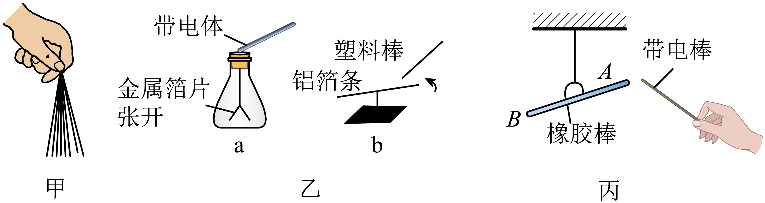
(1)将一根塑料绳一端扎紧，从另一端把绳尽可能撕成更多的细丝（如图甲所示），用手向下捋几下后，观察到的现象是：塑料细丝越来越______（蓬松/紧密），手与塑料细丝带上的是______（同种/异种）电荷；
(2)如图所示，a、b所示装置均为比较简单的验电器，它们都可以用来检验某物体是否带电，由图中现象可知，图a装置是依据______的原理来检验物体是否带电的，图b装置工作原理与图a装置______（相同/不同）；
(3)如图丙所示，一个带电棒靠近毛皮摩擦过的橡胶棒时，它们互相吸引，这个带电棒所带的是______（正/负）电荷。
【答案】(1) 蓬松 同种
(2) 同种电荷相互排斥 不同
(3)正
【详解】（1）[1][2]细丝下垂是因为其受重力的作用，再用手向下捋几下后，干燥的手捋塑料细丝时，出现摩擦起电现象，使塑料细丝带同种电荷，同种电荷相互排斥，所以塑料绳会向四周散开，观察到的现象是塑料细丝越来越蓬松。
（2）[1][2]图a装置是常用验电器，当带电体接触金属棒时，下面的金属箔片张开，其原理是同种电荷相互排斥；图b带电物体可以吸引其他轻小物体的性质来判断物体是否带电，所以图a装置工作原理与图b装置不相同。
（3）用毛皮摩擦过的橡胶棒时，橡胶棒带负电，一个带电棒靠近毛皮摩擦过的橡胶棒时，它们互相吸引，根据异种电荷相互吸引可得，带电棒所带为正电。

拔高综合练
17．课外实践活动中，小云用丝绸将一根玻璃棒摩擦，摩擦过的玻璃棒带正电，丝绸带___________电，这是因为玻璃棒___________（选填“创造了电荷”、“失去电子”或“得到正电荷”）。将该玻璃棒靠近细小的水流，水流将如图所示，水流被吸引过来是因为带电体具有___________性质。
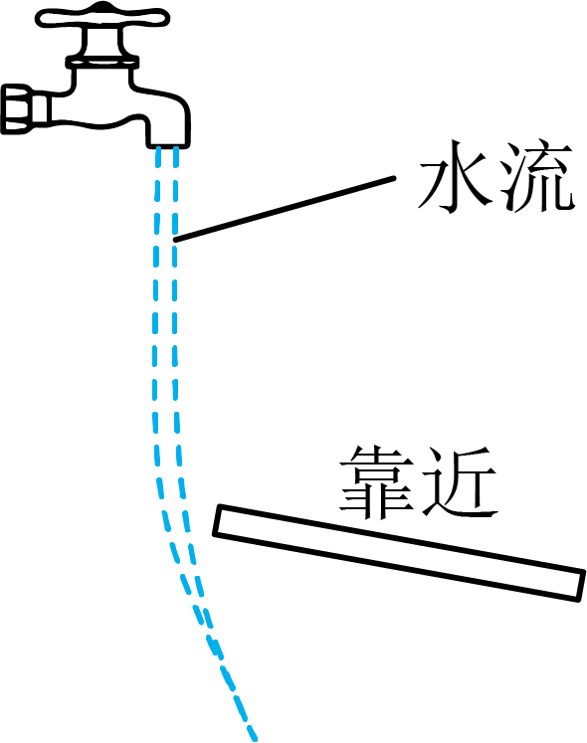
【答案】 负 失去电子 吸引轻小物体
【详解】[1][2]摩擦起电的实质是电子的转移，并非创造电荷。丝绸与玻璃棒摩擦时，玻璃棒失去电子带正电，丝绸得到电子带负电。
- 带电体具有吸引轻小物体的性质，因此带正电的玻璃棒会吸引细小的水流。
18．如图所示，将一根针插在绝缘底座上，把折成V字形的轻质铝箔条水平架在针的顶端。现用毛皮摩擦过的塑料棒靠近铝箔条的一端时，发现铝箔条偏转，则铝箔条（ ）
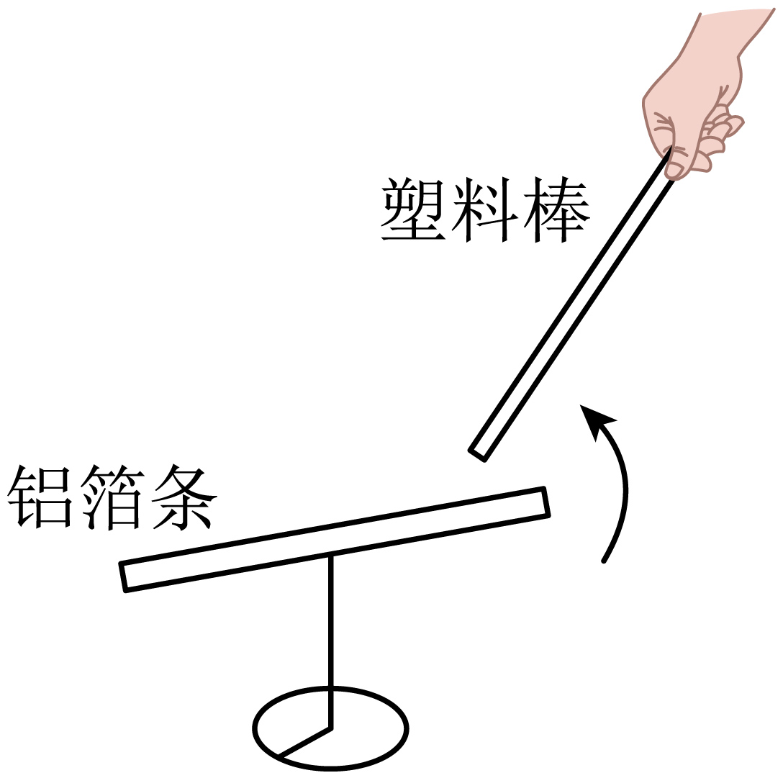
A．一定不带电 B．一定带负电 C．一定带正电 D．可能不带电
【答案】D
【详解】用毛皮摩擦过的塑料棒带电，现用毛皮摩擦过的塑料棒靠近铝箔条的一端时，发现铝箔条偏转，由带电体吸引轻小的不带电物体与异种电荷相吸引可知，铝箔条可能带与塑料棒不同的电荷，也可能不带电，故ABC不符合题意，D符合题意。
故选D。
19．“做中学”是一种高效的学习方法，通过直接参与动手操作，能更深刻地掌握知识。小明用气球在干燥的毛巾上摩擦，若摩擦过程中气球得到电子，则气球会带______（填“正”或“负”）电，如图所示，摩擦后的气球靠近桌面上的纸屑，发现纸屑飞向气球，这是因为气球摩擦带了电荷具有______的性质。
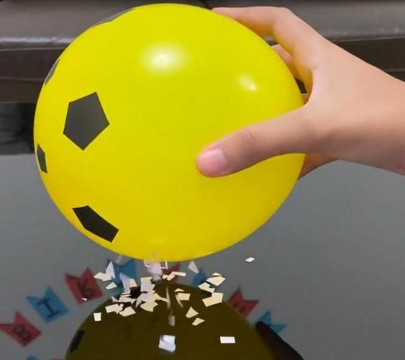

【答案】 负 吸引轻小物体
【详解】[1]摩擦起电的实质是得失电子，得到电子带负电，失去电子带正电。小明用气球在干燥的毛巾上摩擦，若摩擦过程中气球得到电子，则气球会带负电。
[2]带电体具有吸引轻小物体的性质。摩擦后的气球靠近桌面上的纸屑，发现纸屑飞向气球，这是因为气球摩擦后带了电，具有吸引轻小物体的性质。
20．如图甲所示，小女孩将气球在头发上摩擦后，气球会吸引她的头发飘起来，这是因为气球和头发带上了_________（选填“同种”或“异种”）电荷从而相互吸引。再将气球靠近细小的水流，发现水流也会被气球吸引，如图乙所示。两图中“吸引”的原因_________（选填“相同”或“不相同”）。
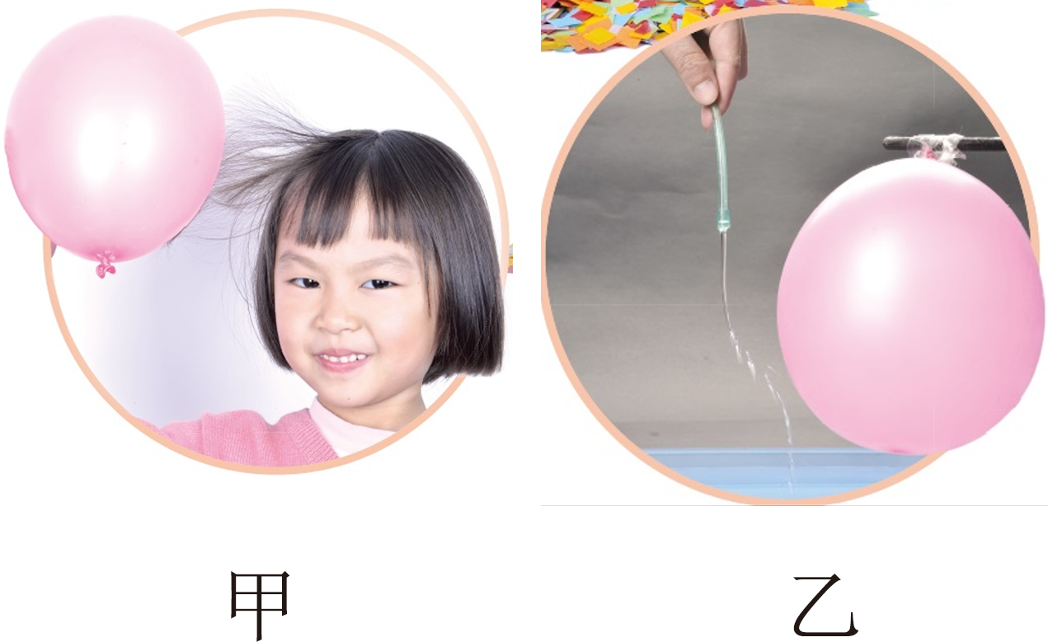
【答案】 异种 不相同
【详解】[1]将气球在头发上摩擦后，头发与气球因为相互摩擦，电子发生转移而带异种电荷，异种电荷相互吸引，所以女孩的头发会飘起来。
[2]将气球靠近细小的水流，水流被吸引变弯曲是因为带电体可以吸引轻小物体，故这两种“吸引”的原因不相同。
21．静电现象在我们生活中很常见。
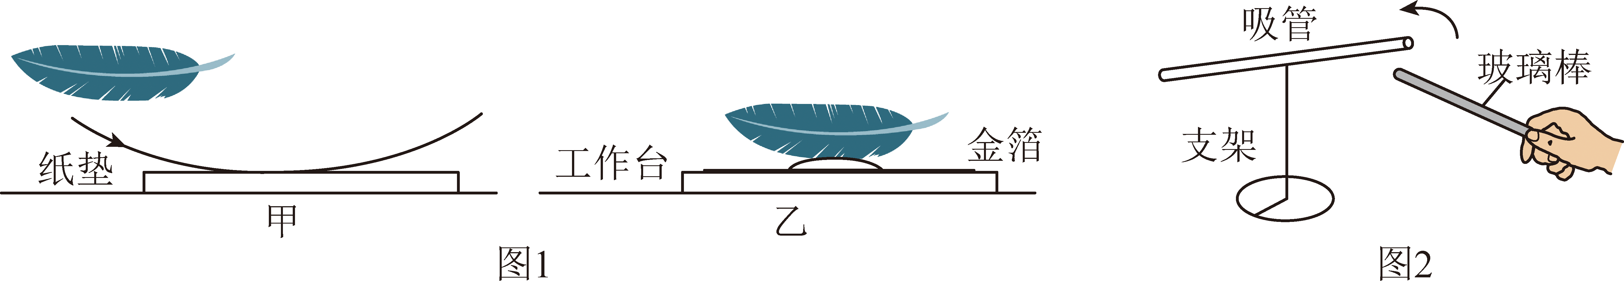
(1)“金陵金箔”轻薄柔软，堪称“中华一绝”。金箔的正确拿取方法是：手持羽毛轻轻扫过纸垫， 羽毛与纸垫摩擦，羽毛和纸垫带上了_______ （选填“同种”或“异种”）电荷，如图1甲所示，再将 羽毛靠近工作台上方的金箔，由于带电体能够_______轻小物体，羽毛即可将金箔吸住（如图1乙所示）；
(2)用餐巾纸摩擦一根吸管，使其带上电后放置于支架上，吸管可以绕铁支架自由转动。取一根玻璃棒，与丝绸摩擦后玻璃棒带_________电荷（选填“正”或“负”）。将玻璃棒靠近带电吸管的一端时，吸管的运动情况如图2所示，验电器的工作原理与这一现象的原理_______（选填“相同”或“不相同”）；
(3)静电在工业和生活中具有很重要的应用，但有时也会带来很多麻烦，下列属于防止静电危害的是_______。
A．静电释放器 B．静电复印 C．静电除尘 D．静电喷漆
【答案】(1) 异种 吸引 (2) 正 相同 (3)A
【详解】（1）[1]羽毛和纸垫摩擦时，电子会发生转移，使羽毛和纸垫带上异种电荷。
[2]带电体具有吸引轻小物体的性质，所以羽毛可以将金箔吸住。
（2）[1]丝绸摩擦过的玻璃棒会失去电子，从而带正电荷。
[2]图2中玻璃棒靠近带电吸管时，吸管向远离玻璃棒的方向转动，说明玻璃棒和吸管带同种电荷相互排斥，验电器的工作原理也是同种电荷相互排斥，所以二者原理相同。
（3）A．静电释放：是将产生的静电导走，避免静电积累带来的危害，属于防止静电危害，故A符合题意；
B．静电复印：利用静电吸附墨粉的原理工作，属于静电的应用，故B不符合题意；
C．静电除尘：利用静电吸附灰尘，属于静电的应用，故C不符合题意；
D．静电喷漆：利用静电吸附漆雾，属于静电的应用，故D不符合题意。
故选A。
22．探究电荷间的相互作用规律
小明想知道电荷间的相互作用有怎样的规律，于是利用毛皮、橡胶棒、丝绸、玻璃棒、细棉线等器材进行了如下探究。
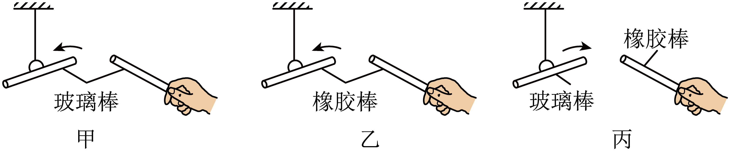
【证据】
（1）自然界中存在两种电荷，用毛皮摩擦过的橡胶棒带的电荷叫________电荷，用丝绸摩擦过的玻璃棒带的电荷叫________电荷。
（2）将两根玻璃棒分别与丝绸摩擦，然后将一根玻璃棒用细棉线悬挂起来，用另一根玻璃棒靠近它，得到的现象如图甲所示，说明两玻璃棒相互________。
（3）将两根橡胶棒分别与毛皮摩擦，重复（2）中的实验，得到的现象如图乙所示，说明两橡胶棒相互________。
（4）将与丝绸摩擦过的玻璃棒悬挂起来，用一根与毛皮摩擦过的橡胶棒去靠近它，得到的现象如图丙所示，说明橡胶棒与玻璃棒相互________。
【解释】综合分析实验现象，可归纳出电荷间的相互作用规律：________________。
【交流】在进行图丙实验时，小明发现，在将橡胶棒缓慢靠近玻璃棒的过程中，悬挂玻璃棒的细棉线与竖直方向的夹角越来越大，由此可猜想，电荷间相互作用力的大小可能与________有关。
【答案】 负 正 排斥 排斥 吸引 同种电荷相互排斥，异种电荷相互吸引 电荷间的距离
【详解】[1][2]自然界中存在两种电荷：用毛皮摩擦过的橡胶棒带的电荷叫负电荷，用丝绸摩擦过的玻璃棒带的电荷叫正电荷，这是通过大量实验事实确定的电荷命名规则。
[3]两根与丝绸摩擦过的玻璃棒都带正电荷，如图甲所示相互远离，说明两玻璃棒相互排斥。
[4]两根与毛皮摩擦过的橡胶棒都带负电荷，如图乙所示相互远离，说明两橡胶棒相互排斥。
[5]与丝绸摩擦过的玻璃棒带正电荷，与毛皮摩擦过的橡胶棒带负电荷，如图丙所示相互靠近，说明橡胶棒与玻璃棒相互吸引。
[6]综合分析以上实验现象，可归纳出电荷间的相互作用规律：同种电荷相互排斥，异种电荷相互吸引，这是静电学的基本规律，适用于所有带电体间的相互作用。
[7]在将橡胶棒缓慢靠近玻璃棒的过程中，悬挂玻璃棒的细棉线与竖直方向的夹角越来越大，说明电荷间相互作用力随距离减小而增大，由此可猜想电荷间相互作用力的大小可能与电荷间的距离有关。
链接中考
23. （2024年江苏无锡中考真题）如图是一种用于粉尘、细菌收集的静电除尘装置的原理图。当含尘气体经过离子发生器时，空气分子被电离为正离子和电子，正离子使尘粒带正电奔向积尘盘的负极（ ）
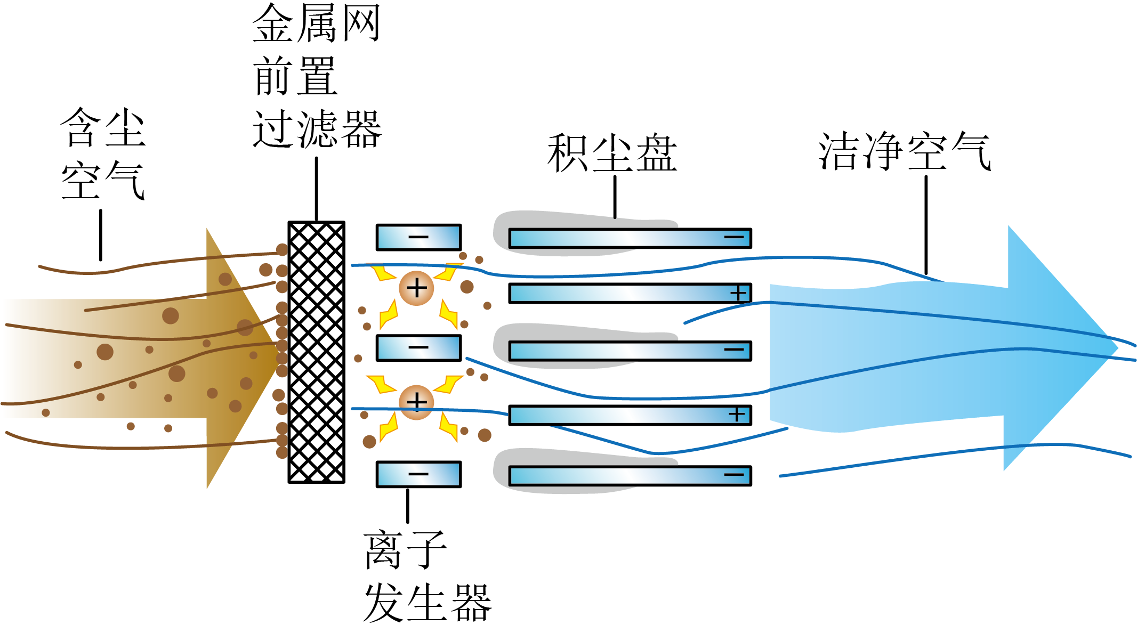
A．该静电除尘装置利用了带电体能吸引轻小物体的性质
B．空气被电离使粉尘带上了电是创造电荷的过程
C．尘粒被吸附到积尘盘负极是因为异种电荷相互吸引
D．若轻小纸片靠近积尘盘被吸引，则该小纸片一定带正电
【答案】C
【详解】AC. 含尘气体经过离子发生器时，正离子使尘粒带正电奔向积尘盘的负极，故A错误，A不符合题意，故C正确，C符合题意；
B. 空气被电离是电荷的转移，没有创造新的电荷，故B错误，B不符合题意；
D. 若轻小纸片靠近积尘盘被吸引，则该小纸片可能带正电，可能不带电，故D错误，不符题意。
故选C。
24.（2024年江苏镇江中考真题）在火箭与导弹领域，手工制造固体燃料依然十分重要，火药雕刻技术也直接决定了一个国家武器装备的国防实力。首先它对精度的要求极高，又因为固体燃料极其敏感，静电、不合理的摩擦，甚至刀具触碰到金属壳等都能导致其燃爆。以徐立平为代表的“大国工匠”以精湛的火药雕刻技术让一件件大国重器华丽绽放。结合以上材料，下列措施中能有效防止静电的是（ ）
①刀具触碰到金属壳； ②佩戴防静电腕带
③触摸导静电棒释放静电； ④必须穿防静电服
A．①②③ B．②③④ C．①②④ D．①③④
【答案】B
【详解】①刀具触碰到金属壳会摩擦起电，不能有效防止静电；②佩戴防静电腕带，可以有效防止静电；③触摸导静电棒释放静电，可以防止电荷的积聚，有效防止静电；④穿防静电服，可以减少摩擦起电现象，有效防止静电。故B符合题意，ACD 不符合题意。
故选B。
新题快递
25．（2024年江苏泰兴期末）如图所示，小明将两只相同的气球在自己的头发上摩擦后，就可以让一只气球在另一只气球上方“跳舞”，下列对该现象解释正确的是（ ）
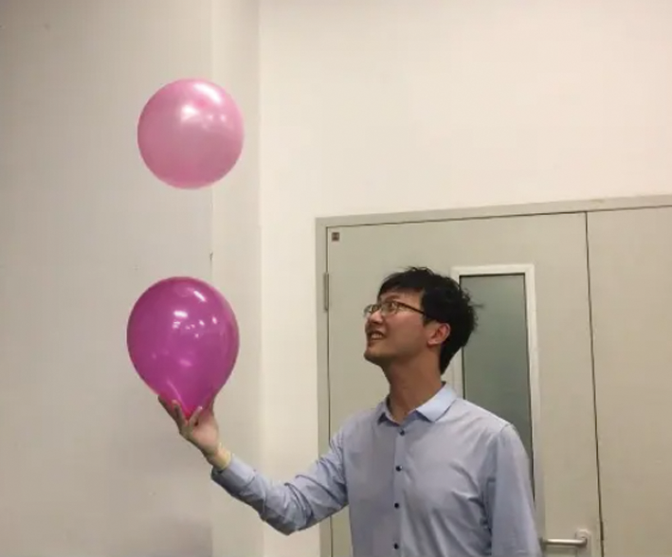
A．用摩擦的方法创造了电荷
B．这种现象与验电器的工作原理相同
C．两气球因带了异种电荷而互相排斥
D．用摩擦的方法使气球分子发生转移而带电
【答案】B
【详解】AD．由于不同物质的原子核束缚电子的本领不同，当两个不同物体互相摩擦的时候，束缚电子本领弱的就会失去电子，失去电子的物体因缺少电子带正电；束缚电子能力强的就会得到电子，得到电子的物体因有多余的电子而带等量的负电。所以用摩擦的方法使气球电子发生转移而带电，故AD错误；
B．两只相同的气球带的是同种电荷，同种电荷相互排斥，所以可以让一只气球在另一只气球上方“跳舞”，这种现象与验电器的工作原理相同，故B正确；
C．两只相同的气球在头发上摩擦后，头发与气球因为相互摩擦而带异种电荷；异种电荷相互吸引，故C错误。
故选B。
26．（2024年江苏盐城期末）如图所示，对下列现象的解释正确的是（ ）
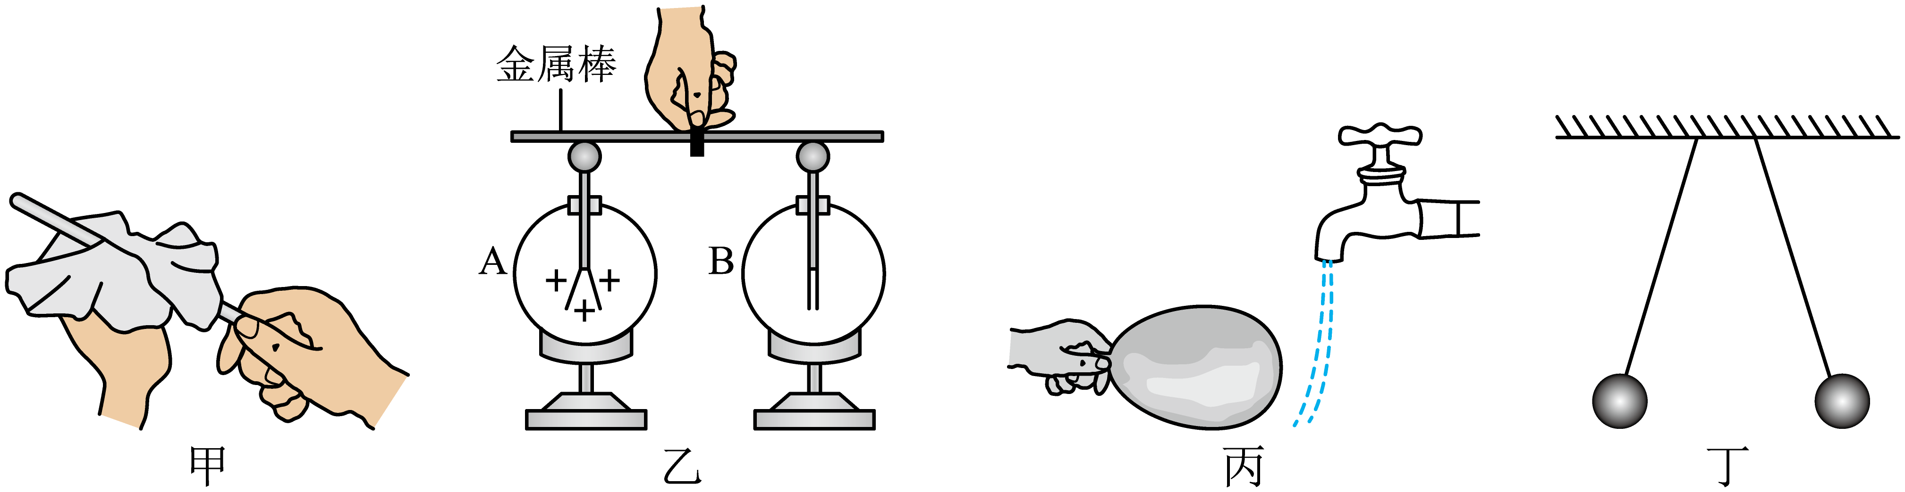
A．图甲：被丝绸摩擦过的玻璃棒会带上正电荷，在这个过程中玻璃棒得到了电子
B．图乙：A中的正电荷可以通过金属棒流向B，使B中的金属箔带同种电荷而张开
C．图丙：摩擦后的气球能够吸引细水流，是因为异种电荷具有互相吸引的性质
D．图丁：用细绳悬挂的轻质泡沫塑料小球互相排斥，则两小球一定带有同种电荷
【答案】D
【详解】A．由于电子带负电，玻璃棒被丝绸摩擦过后带上正电荷，是因在这个过程中玻璃棒失去了电子，故A错误；
B．能够发生移动的是自由电子，图乙中，B中的自由电子通过金属棒流向A，B中的金属箔因为失去电子而带正电荷，根据电荷间的相互作用规律可知，B中的金属箔因带同种电荷互相排斥而张开，故B错误；
C．图丙中气球经过摩擦后带电，因为带电物体可以吸引轻小物体，所以能够吸引细水流，故C错误；
D．根据电荷间的相互作用规律可知，同种电荷相互排斥，异种电荷相互吸引，所以轻质泡沫塑料小球相互排斥是因为两者带有同种电荷，故D正确。
故选D。
27．（2024年江苏兴化期末）如图为“扫吸一体”智能机器人净化空气工作原理图。空气进入除尘区，放电极A让空气中的尘埃颗粒带上负电后，尘埃颗粒向带正电的集尘板B迁移，以达到除尘的目的。尘埃颗粒靠向集尘板是因为异种电荷互相___________，此时的电流方向是___________（选填“A→B”或“B→A”）。
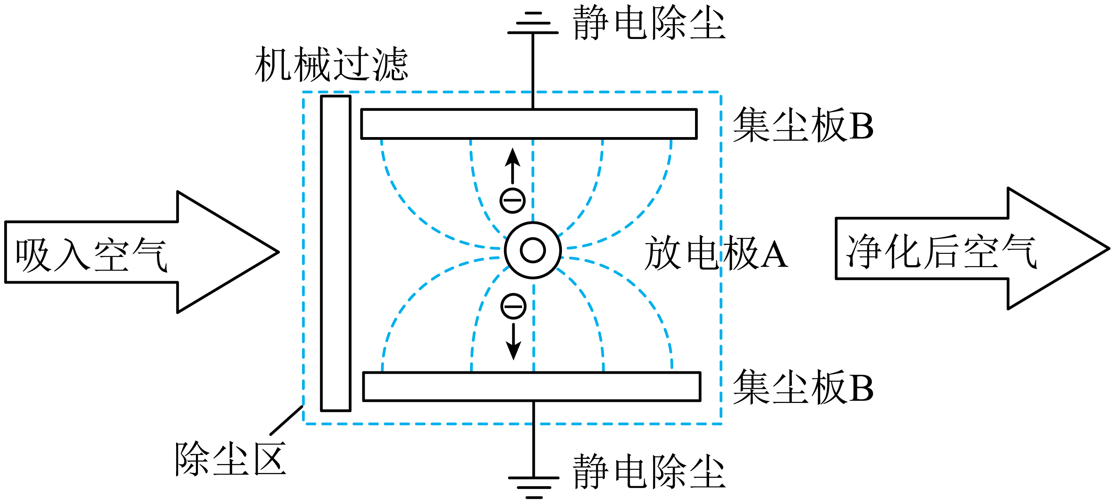
【答案】 吸引 B→A
【详解】[1]电荷间相互作用规律是同种电荷相互排斥，异种电荷互相吸引。
[2]电荷方向规定为正电荷定向移动方向，尘埃颗粒带上负电后向带正电的集尘板B迁移，电流方向与负电荷定向移动方向相反，因此电流方向是由B到A。
28．（2024年江苏昆山期末）为了清理地面上的小纸屑，小滨用毛皮摩擦过的塑料吸管靠近纸屑，发现吸管“吸”住纸屑，如图甲所示。摩擦过程中，吸管由于_______（选填“失去”或“得到”）电子而带负电；吸管“吸”住纸屑，是由于带电体具有________的性质。如图乙所示，用毛皮摩擦过的橡胶棒接触验电器的金属球时，验电器的金属箔张开，这是由于_______（选填“同种”或“异种”）电荷相互排斥。利用验电器_______（选填“能”或“不能”）检验物体的带电种类。
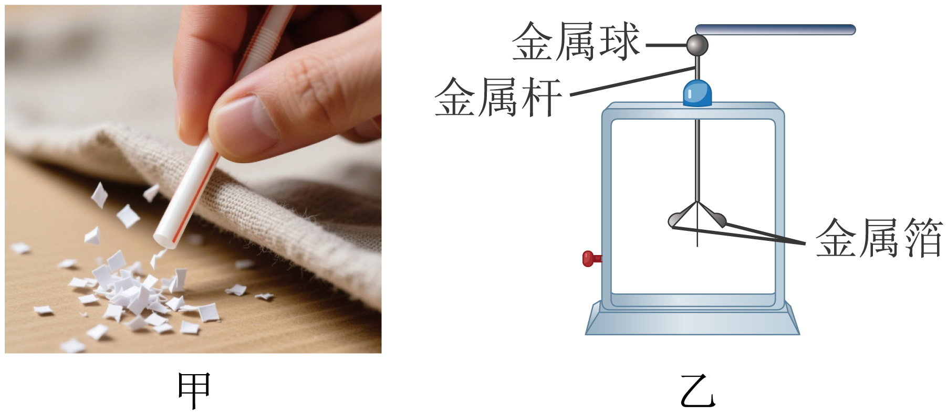
【答案】 得到 吸引轻小物体 同种 不能
【详解】[1]毛皮与塑料吸管摩擦时，由于塑料对电子的束缚能力更强，吸管从毛皮得到电子，从而带负电。
[2]带电体具有吸引轻小物体的性质，纸屑属于轻小物体能被带电塑料吸管吸引。
[3]毛皮摩擦过的橡胶棒带负电，接触验电器金属球后，负电荷经金属杆传导至两片金属箔，使二者均带同种电荷，同种电荷相互排斥导致金属箔张开。
[4]验电器无法区分正负电荷，无论带正电或负电物体接触验电器金属球，金属箔均张开，故不能用于检验物体带电种类。

